PROTOCOLO CLÍNICO DE ATENCIÓN EN ISOINMUNIZACIÓN MATERNA



NOMBRE |  | CARGO | FECHA
ELABORÓ | Dra. Angie Lizeth Cedano Nova | Residente de Medicina Familiar | 2026
VALIDÓ | Dra. Sharon Acuña | Especialista en Ginecología y Obstetricia | 2026
APROBÓ | Dra. Leidy Yibeth Toledo Rojas | Especialista en Medicina Familiar | 2026

CONTENIDO
- INTRODUCCIÓN 3
- OBJETIVOS 4
  - Objetivo General 4
  - Objetivos Específicos 4
- ALCANCE 5
- metodología 5
  - Pregunta PICO 5
  - Búsqueda y selección de la literatura 5
- MARCO TEÓRICO Y DEFINICIONES 6
- Recomendaciones y dESCRIPCIÓN DE ACTIVIDADES 9
- ALGORITMO 13
- BIBLIOGRAFÍA 14
- ANEXOS 15

INTRODUCCIÓN
La incompatibilidad Rh o incompatibilidad contra el antígeno D se define como la presencia de un feto Rh positivo (presencia del antígeno D) en una madre Rh negativa (ausencia del antígeno D) sin que haya paso de glóbulos rojos fetales a la madre y sin sensibilización. (1)
La isoinmunización materna (también llamada aloinmunización) describe como la reacción antígeno-anticuerpo, ocurre cuando el sistema inmune materno produce anticuerpos contra antígenos de glóbulos rojos fetales que la madre no posee (y por tanto de origen paterno), con la consecuente de anemia hemolítica fetal, hidropesía fetal, ictericia neonatal y muerte perinatal. (1-2)
La prevalencia de población Rh-D negativa es variable alrededor del mundo, la prevalencia de esta enfermedad en gestantes se encuentra entre 0.4% a 8,74% en el mundo, siendo el anticuerpo anti-D el más común (3). Se reportan prevalencias del 15 % en mujeres europeas blancas, mientras que en países orientales como China y Japón la prevalencia es del 0,5 %; en países de África es del 3 al 15 %, y en Suramérica del 1,5-18 %. En Colombia, se ha descrito una prevalencia de población Rh-D negativa de 8,84 % (1). Un 15 % de las gestantes son Rh negativas y de éstas, el 85 % son parejas Rh positivos (60 % heterocigotas y 40 % homocigotas para el antígeno D). Existe una fetal mayor afectación en varones fetales con una proporción 13:1 y mayor riesgo de muerte perinatal. Cuando se da sensibilización materna anti-Rh D:
- El 50% de los niños al nacer tienen anemia leve o ninguna.
- 25-30 % desarrollan anemia moderada que requiere de tratamiento neonatal.
- El 20-25 % de los pacientes con hidropesía desarrollan muerte fetal o neonatal si no se aplica tratamiento prenatal. (2)
Fisiológicamente la placenta es la que realiza el intercambio, que permite que pasen los glóbulos rojos del feto a la circulación materna (en un 75% de los embarazos o más). Esto causa sangrados fetal-maternos en los cuales la madre se expone a antígenos fetales. En una madre con Rh negativo y feto Rh positivo; La respuesta inmune es primaria con IgM (no atraviesa la placenta), por lo que el primer embarazo raramente es afectado, pero sí hay sensibilización (memoria inmunológica). En el segundo embarazo, hay una reacción secundaria con IgG que atraviesa la placenta y destruye a los eritrocitos del feto por hemólisis extravascular, provocando anemia fetal. La gravedad es mayor a edades gestacionales más avanzadas, sobre todo en el tercer trimestre, por mayor paso de sangre fetal y mayor hemólisis (2)
Sin embargo, es una enfermedad muy prevenible y con un diagnóstico oportuno, se puede tratar de forma temprana con el fin de disminuir sus complicaciones, por lo que el Hospital Regional de Moniquirá, adapto un protocolo con herramientas clave para la detección temprana, aproximaciones de manejo actual, estrategias de prevención y las consideraciones principales para esta patología adaptadas al hospital.

La falta de protocolos claros puede derivar en demoras en el diagnóstico, tratamientos inapropiados y el incremento de la morbimortalidad perinatal. Por ello, este documento intenta dar los criterios clínicos dentro de la institución y proveer una guía para el personal de salud en relación a las conductas diagnósticas, terapéuticas y de seguimiento basadas en la mejor evidencia disponible.
Por otro lado, se pretende con el protocolo contribuir a mejorar la seguridad del paciente, racionalizar los procesos asistenciales, prevenir eventuales desenlaces adversos y garantizar la humanización y calidad de cuidados para la gestante y el recién nacido.
Finalmente, este protocolo se divide en varias secciones, que facilitan un desarrollo claro y progresivo del manejo integral de la isoinmunización. Las recomendaciones actuales para el manejo es realizar una adecuada anamnesis en cada control prenatal o consulta preconcepcional que ingresen a las diferentes áreas del Hospital Regional de Moniquirá E.S.E con énfasis en la determinación del grupo Rh. En caso de identificar gestantes Rh negativas, se debe solicitar el Coombs indirecto y administrar profilaxis con IgG anti-D durante la gestación y en el posparto si está indicado, en la paciente isoinmunizada es fundamental la determinación con ecografía Doppler del pico sistólico de velocidad de la arteria cerebral media (ACM). Esto ha llevado al desarrollo de este protocolo, que busca consolidar y unificar las recomendaciones para estandarizar el manejo y optimizar la calidad de atención.

OBJETIVOS

Objetivo General

Estandarizar la atención de la isoinmunización materna en el Hospital Regional de Moniquirá E.S.E, con el fin de mejorar la calidad y seguridad de la atención al paciente, reducir la variabilidad clínica y optimizar los recursos disponibles

Objetivos Específicos

    - Explicar los conceptos clave relacionados con la isoinmunización materna.
    - Promover el uso adecuado de los recursos diagnósticos y terapéuticos en el manejo de pacientes con isoinmunización materna, mediante la implementación de recomendaciones específicas que optimicen el proceso de atención, eviten pruebas innecesarias y garanticen un abordaje oportuno y eficiente.
    - Establecer un algoritmo de decisión que integre recomendaciones terapéuticas actualizadas para el manejo óptimo de la isoinmunización materna, facilitando un abordaje sistemático y basado en la evidencia.

ALCANCE
Este protocolo está dirigido a enfermería, médicos, médicos especialistas en ginecología y obstetricia y en medicina materno fetal responsables del diagnóstico, tratamiento y seguimiento de pacientes gestante que cursan con isoinmunización materna.
Población Objetivo: Este protocolo se aplicará a pacientes gestantes Rh negativas que ingresen a las diferentes áreas del Hospital Regional de Moniquirá E.S.E

METODOLOGÍA

Pregunta PICO

En pacientes gestantes con Rh negativas, ¿la administración de inmunoglobulina anti-D durante la gestación reduce complicaciones tanto maternas como fetales?

Búsqueda y selección de la literatura
Para la elaboración de este documento, se realizó una exhaustiva búsqueda de literatura durante el 2026, centrada en la pregunta PICO planteadas. Se realizó una búsqueda en sociedades científicas de gastroenterología y en bases de datos como PubMed, ScienceDirect y Ovid, adicionalmente se tuvieron en cuenta las guías de práctica clínica internacionales y nacionales.

Los términos utilizados fueron:

 | DeCS | MeSH
P (Población) | Embarazo; Factor Rh; Isoinmunización Rh; Incompatibilidad Rh | Pregnancy; Rh Factor; Rh Isoimmunization; Rh-Hr Blood-Group Incompatibility
I  (Intervención) | Inmunoglobulina anti-D; Inmunoprofilaxis; Inmunoglobulinas | Rho(D) Immune Globulin;  Immunoprophylaxis; Immunoglobulins
C (Comparación)
O  (Resultados) | Complicaciones del embarazo; Enfermedad hemolítica del recién nacido; Aloinmunización;  Complicaciones fetales | Pregnancy Complications; Hemolytic Disease of the Newborn; Alloimmunization; Fetal  Complications

Criterios de Inclusión:
Se considerarán estudios en mujeres embarazadas con factor Rh negativo, se incluirán los estudios que evalúen la administración de la inmunoglobulina anti-D en cualquier etapa del embarazo, que reporte las complicaciones del embarazo y fetales. Serán seleccionados artículos científicos publicados en revista y con metodología claramente descrita, garantizando así la calidad y validez de la evidencia científica, con idioma español e inglés, estudios publicados entre los años 2014 al 2026.
Criterios de exclusión:
Se excluirán estudios realizados en población general, no se tendrán en cuenta estudios duplicados en las diferentes bases de datos o que no estén disponibles en texto completo. Serán excluidas investigaciones realizadas en animales.

MARCO TEÓRICO Y DEFINICIONES
La aloinmunización de glóbulos rojos es una respuesta inmunitaria ante la exposición a los antígenos eritrocitarios fetales o transfundidos reconocidos como extraños. En el embarazo, esto ocurre cuando la madre y el feto tienen diferentes tipos de sangre, por ejemplo, en madres Rh negativas con fetos Rh positivos. El sistema inmune materno desencadena células T y B, generando anticuerpos IgG que pueden pasar a través de la placenta y lisar a los glóbulos rojos fetales, provocando enfermedad hemolítica fetal y perinatal. (3) Para mejor compresión del tema, se planteó el siguiente cuadro, donde se expone las definiciones básicas:

ID | Término | Definición | Fuente
1 | Aloinmunización o Isoinmunización | consiste en la producción materna de anticuerpos hacia un antígeno de membrana de los hematíes fetales, ausente en la madre (y por tanto de origen paterno), como respuesta a una sensibilización previa. (4) | Guía clínica: isoinmunización y transfusión intrauterina.  Barcelona
2 | Antígeno | Cualquier sustancia, generalmente una proteína, capaz de inducir una respuesta humoral o una respuesta celular por parte del sistema inmunitario. Molécula en la superficie de los eritrocitos capaz de inducir respuesta inmune. (5) | Real Academia Nacional de Medicina de España (5)
3 | Anticuerpo | Proteína elaborada por las células plasmáticas, inmunoglobulina sintetizada por los linfocitos B y por las células plasmáticas (generadas por diferenciación de estos ante estímulos antigénicos) que reacciona específicamente con el antígeno inductor de su síntesis.  (5) | Real Academia Nacional de Medicina de España (5)
4 | Sistema Rh | Sistema de grupos sanguíneos que incluye varios antígenos, siendo el D el más relevante clínicamente. (5) | Real Academia Nacional de Medicina de España (5)

5 | Factor Rh (D) | Aglutinógeno formado por un complejo de varios antígenos, entre los que destacan los antígenos D, C, c, E y e. La expresión "Rh positivo" o "Rh negativo" se refiere a la presencia o ausencia del antígeno D, que es el más inmunógeno del grupo. (5)
6 | Incompatibilidad de Rh | se define como la presencia de un feto Rh positivo (presencia del antígeno D) en una madre Rh negativa  (ausencia del antígeno D). (2) | Obstetricia integral siglo XXI.
7 | Sensibilización materna | Desarrollo de anticuerpos maternos tras exposición a eritrocitos fetales. Se considera un evento sensibilizante al evento clínico o quirúrgico que es capaz de desarrollar a través de un fenómeno de transfusión fetomaterna un  proceso de isoinmunización (2) | Obstetricia integral siglo XXI.
8 | Hemólisis | Destrucción anormal (intravascular o extravascular) de los eritrocitos. (2) | Obstetricia integral siglo XXI.
9 | Anemia fetal | Disminución de la masa eritrocitaria fetal secundaria a hemólisis. (2) | Obstetricia integral siglo XXI.
10 | Prueba de Coombs  indirecta | Detecta anticuerpos libres en suero materno. (2) | Obstetricia integral siglo XXI.
11 | Inmunoglobulina anti-D | Prevención de sensibilización mediante administración de anticuerpos anti-D. (2) | Obstetricia integral siglo XXI.
12 | Hidropesía fetal | Anasarca que presentan algunos recién nacidos. Aunque sus causas pueden ser muy variadas, lo más frecuente es que sea secundaria a una anemia intensa producida, a su vez, por una eritroblastosis fetal. (5) | Real Academia Nacional de Medicina de España

El diagnóstico comprende la tipificación ABO/RhD, prueba de Coombs indirecta, identificación y titulación de anticuerpos y estudios fetales si se sospecha de anemia fetal. La profilaxis con inmunoglobulina anti-D ha reducido drásticamente los casos dependientes del RhD, aunque no impide la sensibilización frente a otros antígenos tales como Kell, Duffy, Kidd o MNS. (5)
La actualización clínica de American College of Obstetricians and Gynecologists indica que el genotipado del padre y del feto es esencial en la gestión de la aloinmunización en la gestante. El estudio del padre para determinar el riesgo de enfermedad hemolítica fetal es especialmente útil en los casos de incompatibilidad RhD. En la actualidad, el análisis de ADN fetal libre en sangre materna (cffDNA). (6)
La patogénesis de la aloinmunización de eritrocitos durante el embarazo no se conoce por completo y no se limita a la hemorragia fetomaterna. El sistema antígeno leucocito humano (HLA), los polimorfismos genéticos, la activación inmune y las propiedades de las células inmunes podrían estar involucrados en su desarrollo. Identificar estos factores de riesgo es esencial para la prevención y el manejo adecuados de la enfermedad hemolítica del feto y del recién nacido (5). Si no se trata, la anemia progresiva puede provocar hepatosplenomegalia, cardiomegalia, hidrops fetal y muerte perinatal (7).

Las consecuencias para el feto son más graves, ya que el anticuerpo tiene una alta tasa y afinidad de unión a los antígenos. La clase o especificidad del anticuerpo también es crucial. Algunos anticuerpos no afectan al feto, mientras que otros pueden inducir una anemia fetal severa. No existe riesgo por autoanticuerpos (anti-Lewis, anti-P1, etcétera). Se restringe a la ictericia neonatal con anti-E y anti-Cw. Finalmente, la destrucción fetal grave, por los anti-RhD, anti-c y anti-Kell (8)
La hemólisis en el feto está inicialmente compensada por un aumento de la eritropoyesis medular y extra-medular (hígado y bazo), lo que da lugar a hepatoesplenomegalia con inducción consiguiente de hipertensión portal y reducción en la capacidad del hígado para sintetizar proteínas. Esto resulta en hipoproteinemia e hipoalbuminemia, y puede causar edema y ascitis cuando la anemia es severa. La hipoxia inducida por anemia activa los mecanismos hemodinámicos compensatorios ↑ gasto cardíaco fetal (GCF), redistribución del flujo sanguíneo al corazón y cerebro con el fin de garantizar el aporte de oxígeno a nivel miocárdico y cerebral, a pesar de que no se logra el mismo nivel de saturación de oxígeno en sangre fetal. Con anemia que empeora, puede desarrollarse insuficiencia cardíaca fetal, contribuir al hidrops fetal y muerte fetal (8)
Enfermedad hemolítica del feto y del recién (HDFN) nacido afectó a 150 por cada 100.000 nacimientos y fue responsable del 10% de todas las muertes perinatales. La HDFN fue reducida de forma drástica tras la introducción de profilaxis con anti-D. En el período postparto y en situaciones de riesgo, la inmunoglobulina anti-D se administraba anteriormente a todas las mujeres con RhD negativo. Posteriormente se incorporó también la profilaxis prenatal en el tercer trimestre a causa de sensibilizaciones prenatales. Tras el descubrimiento del ADN fetal libre en plasma materno (cffDNA), surgieron pruebas prenatales no invasivas para predecir el statusRhD fetal, pero son difíciles de realizar porque existen limitaciones económicas y técnicas (9).
Otra complicación fetal es la Trombocitopenia aloinmune fetal y neonatal es rara, pero puede ser grave. El tratamiento comúnmente utilizado en la actualidad es la inmunoglobulina intravenosa, la cual está en nuestro medio. (9)
La velocidad sistólica máxima de la arteria cerebral media (MCA-PSV). ver Imagen 1. Es indispensable para detectar anemia fetal. La evaluación de la velocimetría Doppler de la ACM se ha establecido como la evaluación no invasiva más precisa para determinar la presencia de anemia fetal moderada a grave. Un corte de MCA-PSV de ≥ 1,5 múltiplos de la mediana (MoM) normalmente se considera una indicación para obtener sangre fetal para confirmar el diagnóstico de anemia fetal y, en consecuencia, realizar una transfusión intrauterina (IUT) si es necesario. El MCA-PSV es muy fiable antes de la primera IUT, pero su precisión se reduce después de la transfusión: varios estudios han mostrado una reducción significativa en sensibilidad y especificidad. (7)
En cuanto al parto, se aconseja esperar hasta que el embarazo alcance una madurez fetal suficiente; el parto se espera a término en los casos de enfermedad leve alrededor de la semana 37-38, pero en enfermedades graves puede ser necesario realizar transfusiones intrauterinas y parto prematuro. (10)

RECOMENDACIONES Y DESCRIPCIÓN DE ACTIVIDADES

ID | Recomendación | Actividad/es | Observación
1. INGRESO DEL PACIENTE
1 | Realizar historia clínica detallada con antecedente obstétricos completos y un examen físico completo en todas las consultas preconcepcionales o en los controles prenatales que ingresen a la nuestra institución con sospecha o con diagnóstico de incompatibilidad de Rh. | - Identificar claramente el Rh materno y Rh paterno: permite la detección temprana de mujeres Rh y, por consiguiente, la determinación del riesgo para establecer medidas oportunas a fin de prevenir la isoinmunización y la anemia fetal.  - Solicitar hemoclasificación y Rh  - Si la paciente gestante es Rh-D negativas, y no saben cuáles el Rh del padre del hijo(a) se recomienda que el padre se realice la hemoclasificación y Rh lo más temprano como sea posible, preferible antes de las 28 semanas de gestación.  Si el padre es Rh-D negativo y se tiene certeza acerca de la paternidad del producto de la gestación, no se requieren evaluaciones ni intervenciones adicionales. Por el contrario, en mujeres Rh-D negativas, donde el padre es Rh-D positivo, el genotipo paterno es de utilidad para esclarecer el riesgo fetal.  - ofrecer consejería parental acerca de probables riesgos, el requerimiento de exámenes adicionales y la posibilidad de inmunización durante el embarazo  - Identificar eventos sensibilizantes, que son:  - Aborto inducido o espontáneo < 12 semanas.  - Aborto que requiere manejo quirúrgico.  - Embarazo ectópico no roto.  - Embarazo ectópico roto.  - Embarazo molar.  - Biopsia de vellosidades coriales. | Ver Algoritmo 1.  INGRESO DEL PACIENTE

- Amniocentesis.
- Hemorragia obstétrica de II o III trimestre.
- Amenaza de aborto (hemorragia I-II trimestre).
- Trauma abdominal o pélvico materno.
- Muerte fetal.
- Parto vaginal o cesárea de un feto Rh-D (+).
- Cerclaje cervical.
- Versión cefálica externa.
- Intervención fetal invasiva (p. ej., cordocentesis, fetoscopia, derivación feto-amniótica).
- Revisión manual de placenta.
2. MANEJO INICIAL
2 | Se confirma Rh negativo materno y Rh positivo paterno | - Determinación y titulación de anticuerpos Rh-D (Coombs indirecto) durante la primera consulta y en todo el control prenatal  - Ampliación de la historia obstétrica con énfasis en la búsqueda e identificación de eventos sensibilizantes  - Direccionar paciente a valoración con materno fetal por ALTO RIESGO OBSTÉTRICO.  - Si el Coombs indirecto cuantitativo sale negativo se considera que la paciente es no isoinmunizada  - Si el Coombs indirecto cuantitativo sale positivo se considera que la paciente esta sensibilizada. | Ver Algoritmo 2.  MANEJO INICIAL

3. MANEJO DE PACIENTE NO ISOINMUNIZADA
3 | Manejo de isoinmunizada | la | gestante | no | Profilaxis preparto  -Profilaxis preparto planificada  - Administrar la IgG anti-D la dosis es de 300 μg IM, dosis única, entre la semana 28 y la semana 32 de gestación.  -Profilaxis preparto después de complicaciones del embarazo que incluyen:  - Aborto espontáneo < 12 semanas, amenaza de aborto, embarazo ectópico o mola hidatiforme, muerte fetal intrauterina (IUFD), hemorragia transplacentaria (HPT) después de una hemorragia antes del parto (HPA), amniocentesis, biopsia de vellosidades coriónicas, procedimientos de manipulación obstétrica como cefálica externa, intervenciones invasivas, cordocentesis, traumatismo contuso abdominal o intervenciones terapéuticas en el feto.  Profilaxis posparto  - Nacimiento de un niño Rh(D) positivo: administrar a la paciente posparto en las primeras 72 horas a dosis de 1500 IU (300 μg) o hasta 4 semanas después del evento, sino se aplicó inicialmente. | Ver Algoritmo 3.  MANEJO DE PACIENTE NO ISOINMUNIZADA  Inmunoglobulina Anti-  Rh  (Código ATC: J06BB0)
 |  |  |  |  | En nuestra institución se cuenta con IMMUNORHO 300 microgramos (1500 UI) Polvo y disolvente para solución inyectable para vía intramuscular inmunoglobulina humana anti-D.
Seguimiento
Coombs indirecto cuantitativo cada trimestre
 |  |  |  |  | En un parto por cesárea o embarazo gemelar de una paciente Rh-D negativa, con hijo Rh-D positivo, NO se recomienda duplicar la dosis de IgG anti-D. La dosis por utilizar debe ser similar a la indicada posterior: 300 μg IM dosis única.

En la paciente Rh-D negativa no isoinmunizada en puerperio, con esterilización tubárica quirúrgica posparto inmediato, con neonato Rh-D positivo, se recomienda la administración de IgG anti-D cuando no exista evidencia de sensibilización previa, dada la probabilidad de cambio de decisión de deseo reproductivo o
falla del método.
4. MANEJO DE PACIENTE SENSIBILIZADA
4 | Manejo de la gestante isoinmunizada | Se debe considerar que una paciente Rh-D negativa se encuentra isoinmunizada en uno de los siguientes casos:  - cuando el Coombs indirecto esté positivo en cualquier título, siempre y cuando no haya recibido IgG anti-D el mes anterior a la realización de la prueba  - cuando se identifiquen antecedentes de desenlaces perinatales adversos asociados a enfermedad Rh en embarazos anteriores como hidrops fetal.  - Seguimiento: Coombs indirecto cuantitativo cada 4 semanas (mensual)  - Determinar el valor del título de anticuerpos anti-D  - títulos por debajo del punto de corte (1:16): se catalogará como hemólisis fetal leve, se debe mantener el manejo expectante con monitorización con la velocimetría Doppler de la ACM.  - Por debajo de 1 MoM, se valoraría cada dos semanas, entre 1 y 1,29 MoM cada semana, entre 1,29 y 1,49 dos veces por semana.  b. Títulos de Coombs indirecto ≥ 1:16: Sospecha de anemia fetal moderada-severa  - Remisión a un centro de salud de mayor complejidad para realización de cordocentesis/ transfusión intrauterina. | Ver Algoritmo 4.  MANEJO DE PACIENTE SENSIBILIZADA  Velocimetría Doppler de la ACM  (Código CUPS: 882298,  Ecografía Doppler obstétrica con evaluación de circulación placentaria).

ALGORITMO
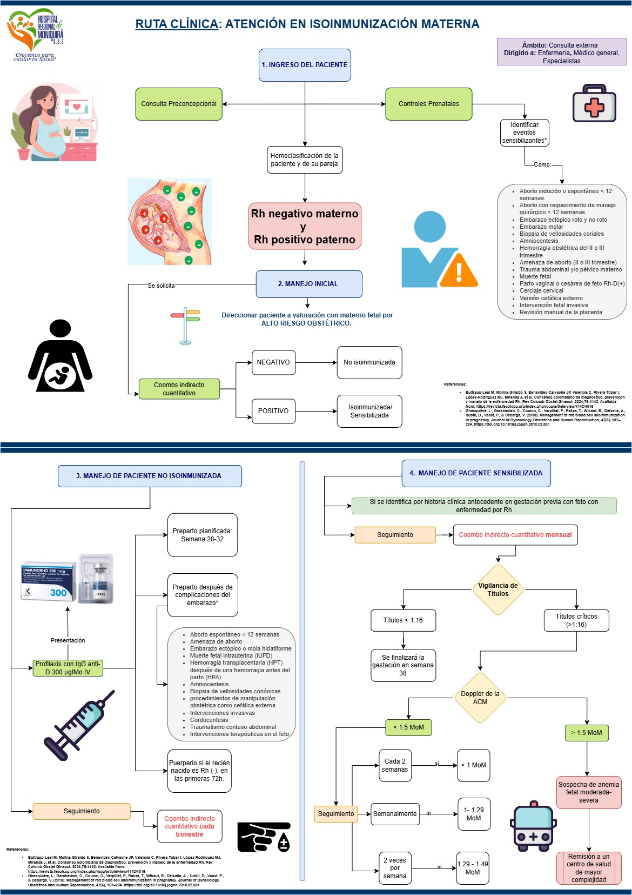

BIBLIOGRAFÍA

- Buitrago-Leal M, Molina-Giraldo S, Benavides-Calvache JP, Valencia C, Rivera-Tobar I, López-Rodríguez MJ, Miranda J, et al. Consenso colombiano de diagnóstico, prevención y manejo de la enfermedad Rh. Rev Colomb Obstet Ginecol. 2024;75:4142. Available from: https://revista.fecolsog.org/index.php/rcog/article/view/4142/4015
- Cabero Roura L, Saldívar Rodríguez D, Cabrillo Rodríguez E, editores. Obstetricia integral siglo XXI. 2a ed. Madrid: Editorial Médica Panamericana; 2022
- Adani, S. N., Mohd Ashari, N. S., Johan, M. F., Edinur, H. A., Mohd Noor, N. H., & Hassan, M.
N. (2024). Red blood cell alloimmunization in pregnancy: A review of the pathophysiology, prevalence, and risk factors. Cureus, 16(5), e60158. https://doi.org/10.7759/cureus.60158
- Medicina Fetal Barcelona. Guía clínica: isoinmunización y transfusión intrauterina. Barcelona: Hospital Clínic de Barcelona; 2014
- Editorial medica panamericana. (s/f). Real Academia Nacional de Medicina de España. Ranm.es. https://ranm.es/
- ACOG Clinical Practice Update: Paternal and fetal genotyping in the Management of Alloimmunization in Pregnancy. (2024). Obstetrics and Gynecology, 144(2), e47–e49. https://doi.org/10.1097/AOG.0000000000005630
- Thorup, E., Thorsen, S., Dziegiel, M. H., Petersen, O. B., & Clausen, F. B. (2025). Hemolytic disease of the fetus and newborn: Fetal RHD genotyping, targeted prophylaxis, and prenatal therapies. Prenatal Diagnosis, pd.6891. https://doi.org/10.1002/pd.6891
- Ghesquière, L., Garabedian, C., Coulon, C., Verpillat, P., Rakza, T., Wibaut, B., Delsalle, A., Subtil, D., Vaast, P., & Debarge, V. (2018). Management of red blood cell alloimmunization in pregnancy. Journal of Gynecology Obstetrics and Human Reproduction, 47(5), 197–204. https://doi.org/10.1016/j.jogoh.2018.02.001
- Kjeldsen-Kragh, J., & Hellberg, Å. (2022). Noninvasive prenatal testing in immunohematology-clinical, technical and ethical considerations. Journal of Clinical Medicine, 11(10), 2877. https://doi.org/10.3390/jcm11102877
- American College of Obstetricians and Gynecologists. ACOG Practice Bulletin No. 192: Management of alloimmunization during pregnancy. Obstet Gynecol. 2018 Mar;131(3):e82–e90. doi:10.1097/AOG.0000000000002528.

ANEXOS

Imagen 1.
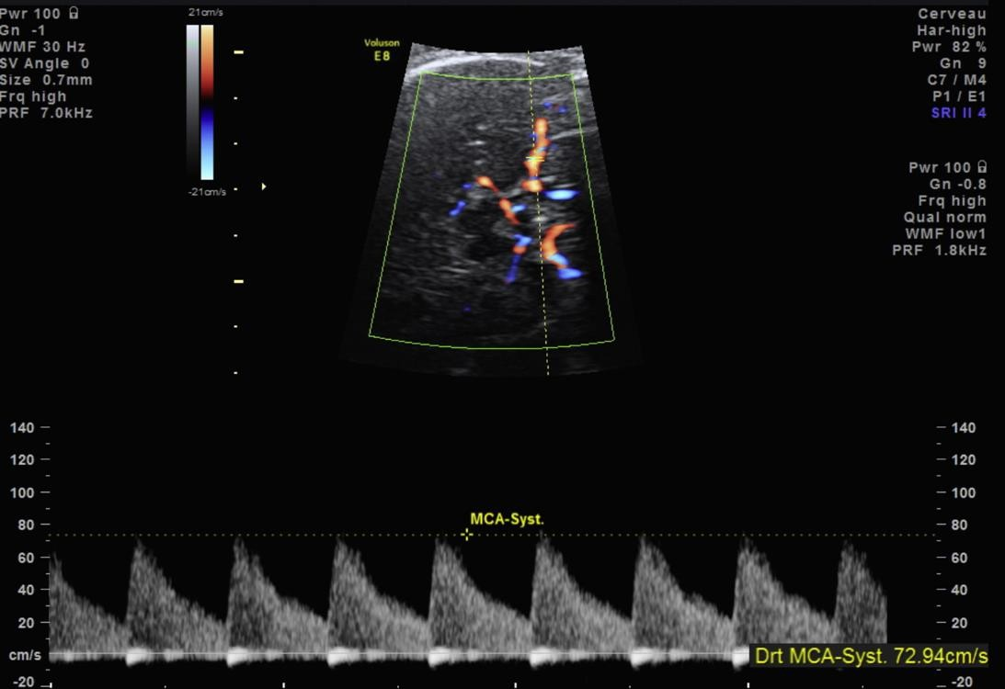
Medición del pico sistólico en la arteria cerebral media. Referencias: Ghesquière, L., Garabedian, C., Coulon, C., Verpillat, P., Rakza, T., Wibaut, B., Delsalle, A., Subtil, D., Vaast, P., & Debarge, V. (2018). Management of red blood cell alloimmunization in pregnancy. Journal of Gynecology Obstetrics and Human Reproduction, 47(5), 197–204. https://doi.org/10.1016/j.jogoh.2018.02.001

